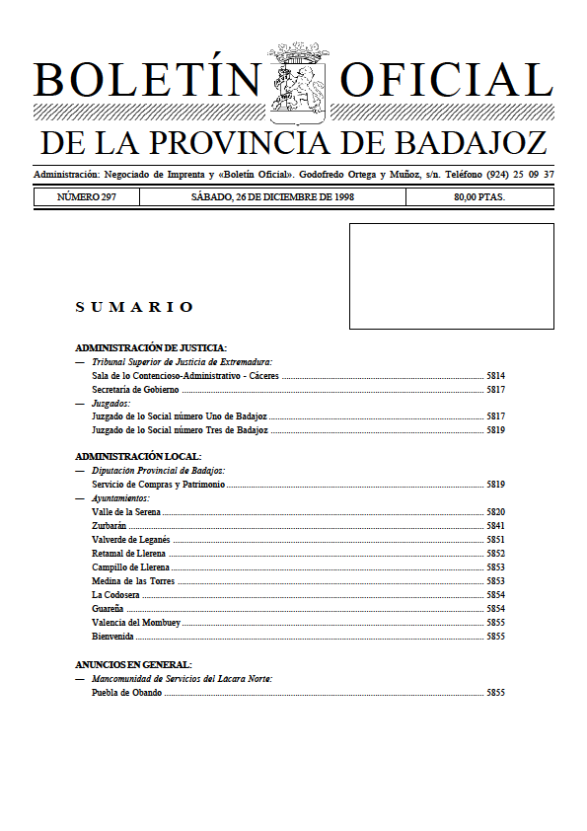

ORDENANZA FISCAL REGULADORA DE LA TASA POR LA UTILIZACIÓN PRIVATIVA O APROVECHAMIENTO ESPECIAL DEL DOMINIO PÚBLICO LOCAL MEDIANTE LA
OCUPACIÓN DEL VUELO, SUELO Y/O SUBSUELO (SOLARES SIN CERCAR)

Artículo 1.-Fundamento y naturaleza.
1.-En uso de las facultades concedidas por los artículos 133.2 y 142 de la Constitución y por el artículo 106 de la Ley 7/85, de 2 de Abril, reguladora de las Bases de Régimen Local, y de conformidad con lo previsto en el artículo 20.1 de la Ley 39/88, de 28 de Diciembre, Reguladora de las Haciendas
Locales, modificada por la Ley 25/1988, de 13 de Julio, de modificación del régimen legal de las tasa estatales y locales y de Reordenación de las Prestaciones Personales de Carácter Público, esta entidad local establece la "Tasa por utilización privativa y/o el aprovechamiento especial del dominio público local".

Artículo 2.-Hecho imponible.
El hecho de la contraprestación pecuaria de la tasa regulada en esta ordenanza estará constituida por la utilización, aprovechamiento o disfrute especial del dominio público local consistente en solares sin cercar. Se considera que el solar está cercado si lo separa del dominio público y en toda la extensión que linda con el mismo, una valla o muro con altura mínima de un metro y ochenta centímetros.

Artículo 3.-Sujeto pasivo.
Son sujetos pasivos en concepto de contribuyentes, las personas fisicas o jurídicas y las entidades a las que se refiere el artículo 33 de la Ley General Tributaria, a cuyo favor fuera otorgada la licencia.
Cuando el aprovechamiento o utilización privativa se realice sin la preceptiva licencia, estará obligado al pago quienes se beneficien del citado aprovechamiento

Artículo 4.-Responsables.
1.-Responderán solidariamente de la obligaciones tributarias del sujeto pasivo las personas físicas y jurídicas a que se refieren los artículos 38.1 y 39 de la Ley General Tributaria. Serán responsables subsidiarios los administradores de las sociedades y los síndicos, interventores o liquidadores de
quiebras, concursos, sociedades y entidades en general, en los supuestos y con el alcance que señala el artículo 40 de la Ley General Tributaria.

Artículo 5.-Devengo.
1.-La obligación de pago de la tasa regulada en esta ordenanza nace:
a) En las concesiones de nuevos aprovechamientos, en el momento de la solicitud de la preceptiva licencia.
b) En la concesión de aprovechamientos ya autorizados y prorrogados el día primero de cada año.
2.-El pago de la tasa se realizará:
a) En las concesiones de nuevos aprovechamientos, mediante ingreso directo en la Tesorería Municipal en el momento de la notificación de la preceptiva licencia.
b) En las concesiones de aprovechamientos ya autorizados y prorrogados, una vez incluida en los padrones o matrículas de esta tasa, en el plazo fijado mediante edicto, y que no será nunca inferior a dos meses naturales. Cuando el cobro de esta tasa se realice mediante Convenio suscrito con el Servicio Provincial de Recaudación se estará a lo estipulado en el mismo en el referido plazo.
3.-Los períodos señalados en las tarifas contenidas en el anexo 1 de la presente ordenanza tendrá el carácter de irredución cualquiera que sea el momento del inicio del aprovechamiento.

Artículo 6.-Tarifa.
La cuantía de la tasa correspondiente a esta ordenanza será la indicada en el anexo.

Artículo 7.-Normas de gestión y recaudación.
1.-Las personas físicas y jurídicas y las entidades interesadas en la concesión de aprovechamientos regulados en esta ordenanza, presentarán en el Registro General de la Corporación solicitud detallada del aprovechamiento a realizar, especificando la clase, número, longitud, superficie, emplazamiento
y demás datos necesarios para identificar los elementos a ocupar en los bienes de dominio público local.
2.-El coste de la instalación y retirada de los elementos no está comprendido en las tarifas reguladoras en el anexo y será siempre de cuenta de los interesados, a cuyo efecto se prestará siempre de cuenta de los interesados, a cuyo efecto se prestará la fianza determinada en el documento de la concesión por la autoridad municipal.
3.-Los beneficiarios de los aprovechamientos a que se refiere la presente ordenanza, al dejar de realizarlos o modificarlos, están obligados a formular ante este Ayuntamiento las oportunas declaraciones de baja o modificación, desde que el hecho se produzca y siempre con anterioridad al primer día hábil del período en que haya de tener efecto. Tales declaraciones surtirán efectos a partir del ejercicio siguiente
a aquél en que se formulen.
En el caso de que los interesados no hayan cumplimentado lo especificado en el párrafo anterior, el Ayuntamiento procederá de oficio anulando o modificando la licencia.
4.-Las autorizaciones tendrán carácter personal y no podrán ser cedidas o subarrendadas a terceros. El incumplimiento de este mandato dará lugar a la anulación de la licencia.
5.-Con el fin de precisar la extensión en el espacio y tiempo de la concesión administrativa objeto de esta ordenanza, se podrá concertar la misma individual o colectivamente por los interesados y el Ayuntamiento.
6.-La inspección y recaudación de este precio público se realizará de acuerdo con lo prevenido en esta ordenanza y subsidiariamente por lo establecido en la Ley General Tributaria y en las demás leyes del Estado reguladoras de la materia, así como en las disposiciones dictadas para su desarrollo.

Artículo 8.-Infracciones y sanciones.
1.-En todo lo relativo a la calificación de infracciones tributarias, así como de las sanciones que a las mismas correspondan en cada caso, se estará a lo dispuesto en los artículos 77 y siguientes de la Ley General Tributaria.

Disposición adicional.
En lo no previsto en la presente ordenanza, se estará a lo establecido por la Ley 39/1988 de 28 de Diciembre, por la que la desarrollen y contemplen.

Disposición final.
El acuerdo de imposición de esta tasa fue tomado y su Ordenanza Fiscal aprobada por el Pleno de esta entida local, el 4 de Noviembre de 1998. Comenzará a regir el día 1 de Enero de 1999 y seguirá en vigor hasta que se acuerde su derogación o modificación expresa.

ANEXO
Tasa ocupación vuelo, subsuelo y suelo (solares sin edificar)
-Por cada m. de fachada todas las calles ...... 500 ptas.

